สอบถามเรื่องการใช้งาน T-code : ABZU write up เพื่อลดค่าเสื่อมนะค่ะ

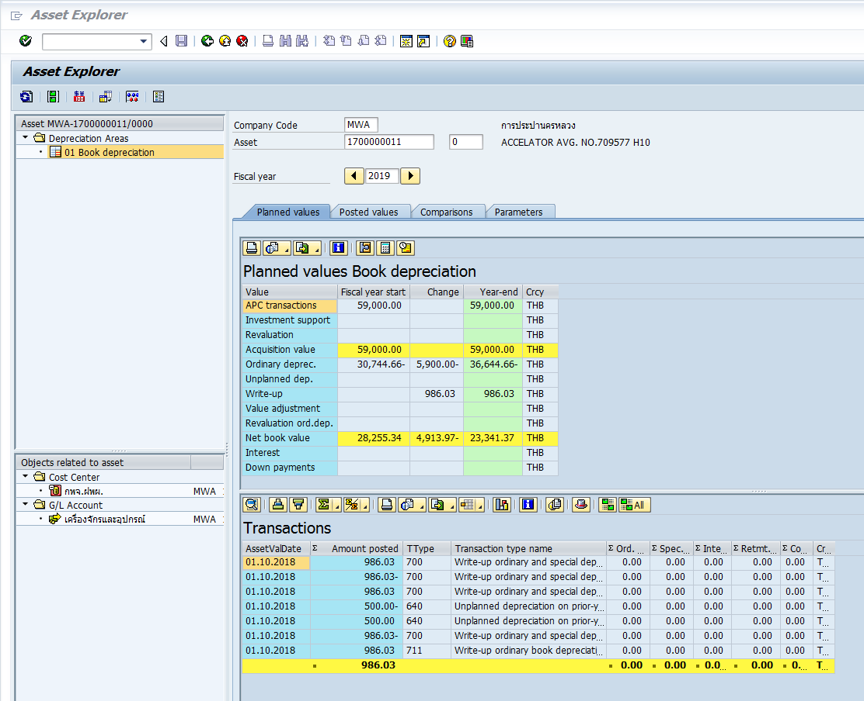

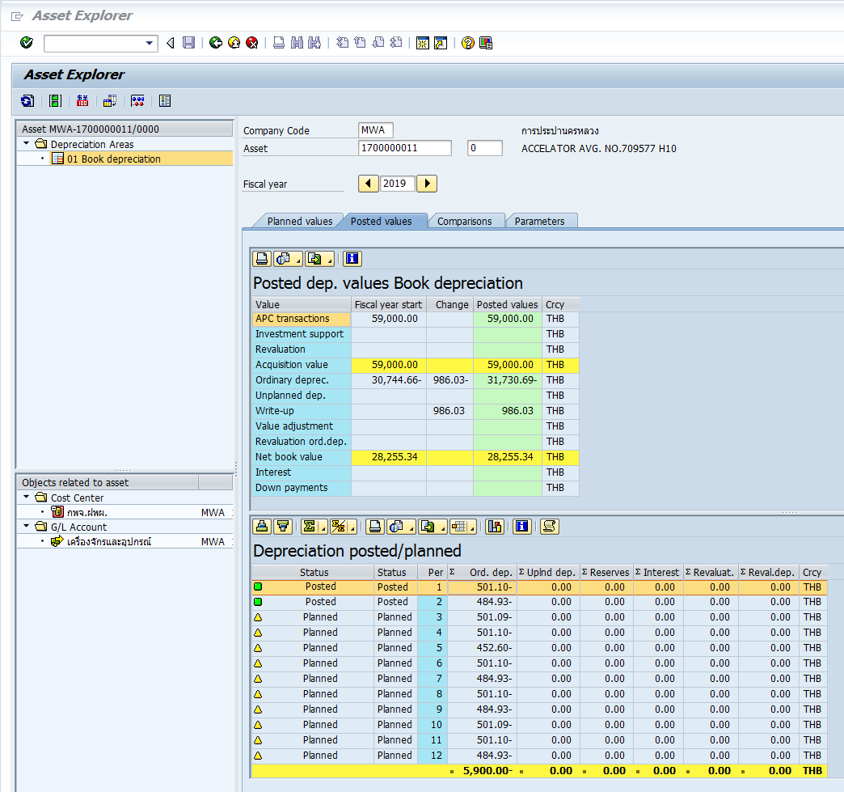

ทำการ run ค่าเสื่อม ทรัพย์สิน 1700000011 ไป 2 period คือ เดือน ต.ค. 61 = 501.10- กับ พ.ย. 61 = 484.93-

พบว่า จริงๆ run ผิด

ผู้ใช้งานจึง ใช้ T-code : ABZU write up เพื่อลดค่าเสื่อม 501.10+ 484.93 = 986.03 ที่วันที่ 01.10.2018

และ ทำการ run ค่าเสื่อมที่ period 1 คือ เดือน ต.ค. 61 และเลือก repeat run จะแสดง error ดังรูป

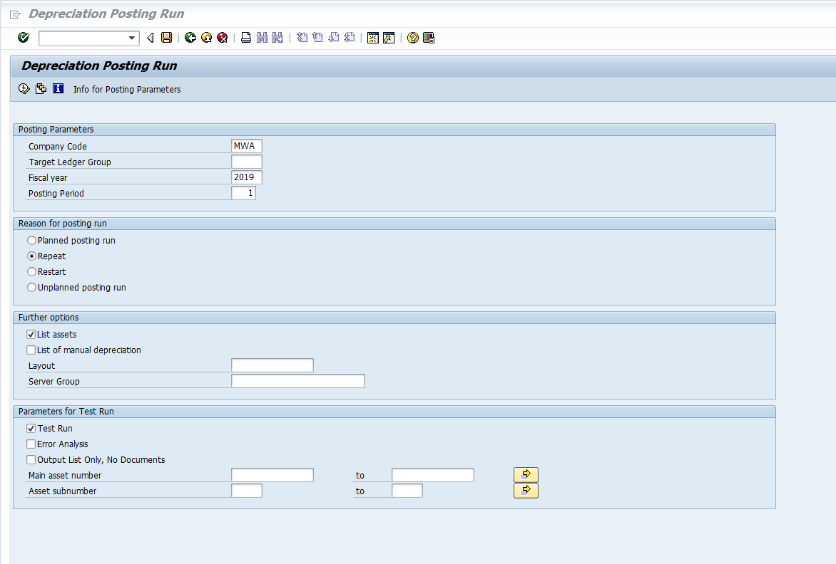

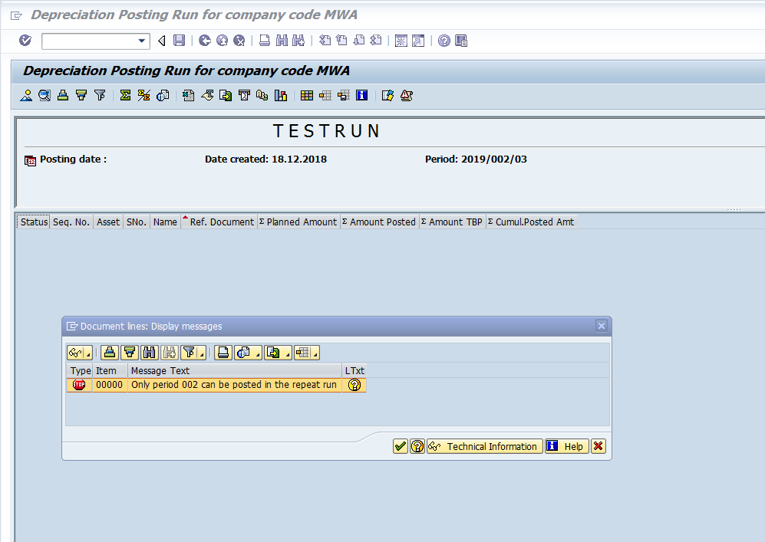

ขอคำแนะนำว่า ควรทำอย่างไร

1. ผู้ใช้งานต้องการ clear ค่าเสื่อมที่ run ผิดไป

2. และผู้ใช้งานต้องการ shut down รหัสทรัพย์สินนี้ หลังจาก clear ค่าเสื่อมแล้วไม่ให้นำมา run ค่าเสื่อมต่อได้